生育保险医疗费用报销
网上申报操作指引

登录“深圳市社会保险服务个人网页” https://e.szsi.gov.cn/siservice/
（没有注册请先注册后登录。）


进入“生育业务办理”菜单
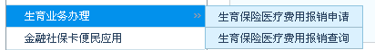

（一）、生育保险医疗费用报销申请

第一步：输入申请信息
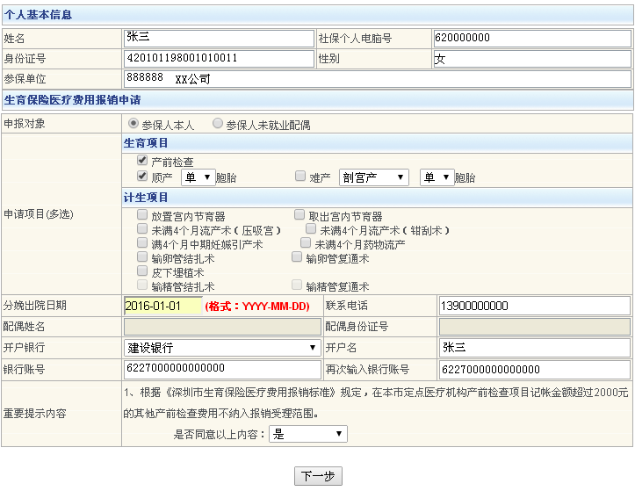
必须为参保人本人帐户

说明：
- 进入生育保险医疗费用报销申请页面（如上图）
- 个人基本信息自动显示。
- 申报对象默认为“参保人本人”，若是为本人未就业配偶进行申报，请选择“参保人未就业配偶”
- 选择申请项目：
  - 产前检查可以与顺产/难产/中期妊娠引产术同时勾选，其他项目不能同时勾选
  - 选择顺产默认为单胎，若是多胎请选择胎数
  - 选择难产默认为剖宫产及单胎，若是多胎请选择胎数，若是其他情况的难产请选择相应类型
  - 男性申请项目包括：输精管结扎术、输精管复通术。其余均为女性申请项目
- 费用日期按以下规则填写：报销产前检查及分娩费用的填写分娩出院日期、只报销产前检查费用但有分娩的填写分娩出院日期、只报销产前检查费用但有中期引产的填写引产手术出院日期、报销计划生育手术项目的填写出院日期或手术结束日期；
- 联系电话请输入手机号码
- 若是为本人未就业配偶进行申报，必须输入配偶姓名、身份证号
- 报销帐户必须为参保人本人的帐户，若已开通金额社保卡，则系统自动获取社保卡帐户。若没有开通，则参保人需提供中国银行、工商银行、农业银行、建设银行、招商银行其中一家的银行帐号。
- 若申报项目包含产前检查，需确认在本市定点医疗机构产前检查项目记帐金额不超过2000元，若超过则产前检查费用无可报销金额。
- 点“下一步”提交

第二步：确认申请信息
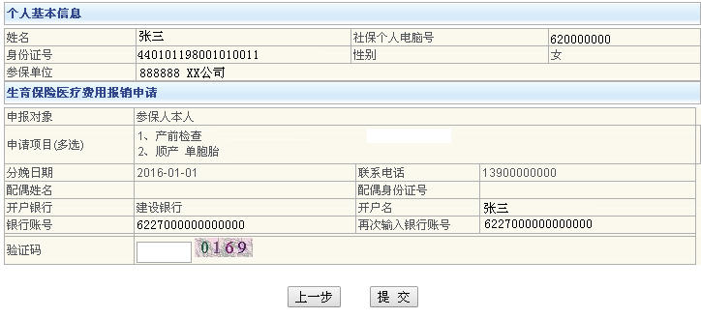
- 确认申报信息后，输入验证码，点“提交”按钮

第三步：打印申请表
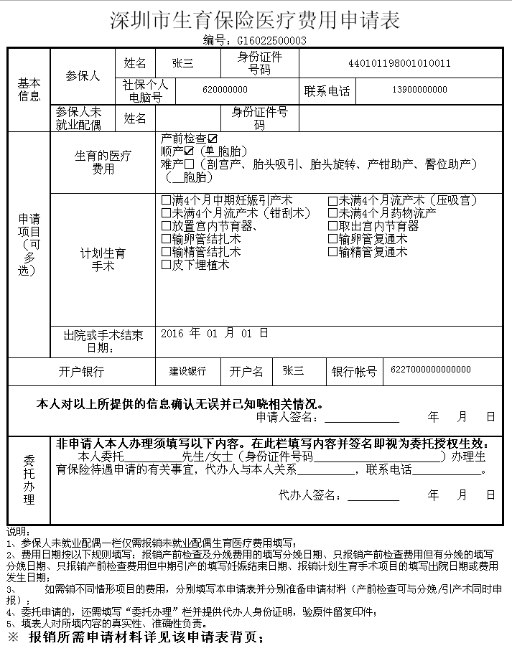
参保人签名
委托他人办理填写
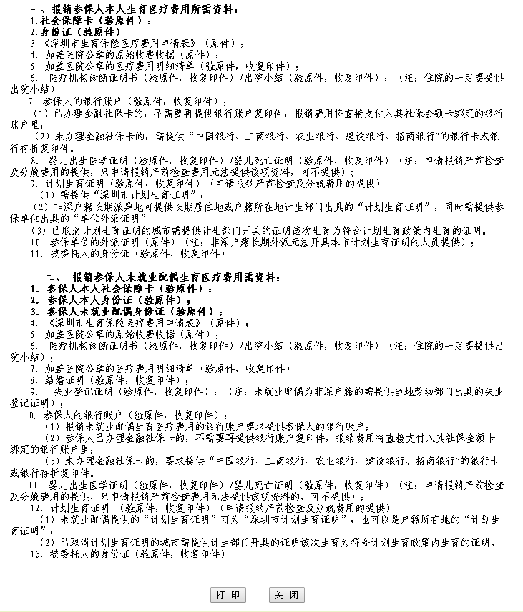
说明：
- 点“打印”按钮来打印申请表
- 申请表应正反两面打印
- 参保人签名后带此申请表以及相关资料到窗口提交资料受理。

（二）、生育保险医疗费用报销查询

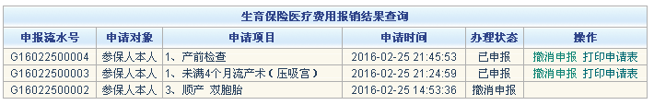
- 申报成功后可以通过“生育保险医疗费用报销查询”菜单查看办理状态
- 若申报信息填写错误并且业务尚未受理可点“撤消申报”连接将此申报信息作废。
- 若需要补打申请表可点“打印申请表”链接。

